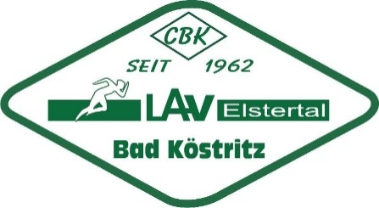
Ausschreibung
102. Abendwettkampf
des LAV Elstertal Bad Köstritz e.V.

Termin: Dienstag, 25. April 2023
Beginn: 16:00 Uhr
Ort: Bad Köstritz, Leichtathletikstadion
Meldeschluss: 18.04.2023
Nachmeldungen sind nicht möglich!

Meldung: online-Meldung über LADV.de

Disziplinen:
M/W 7 – 11 Ball
30 m fliegend (Lichtschranke)

M/W 12 – Sen Kugel, Hammer
50 m fliegend (Lichtschranke)

Org.-Gebühren: Schüler 2,00 €/Disziplin
Jugend 3,00 €/Disziplin
Erwachsene 4,00 €/Disziplin

Auszeichnungen: 1. - 3. Platz Urkunden

Hinweis: Der Veranstalter übernimmt keine Haftung bei Unfällen, Diebstählen oder sonstigen auftretenden Schäden.

Datenschutz/ Bildrechte:
Mit dem Antritt bei der Veranstaltung erklären sich die Athleten und deren Erziehungsberechtigten mit der Verwendung der Athletendaten zum Zwecke der Veranstaltungsdurchführung und Ergebnisauswertung einverstanden. Sie erklären außerdem, dass sie mit Bild- und Tonaufnahmen einverstanden sind und geben die Verwendung zu Werbe- und Pressezwecken in Print und Web frei.

